Table of Contents

1，创建物理卷 0

1.1， 将磁盘创建成物理卷 0

1.2， 将分区创建为物理卷 1

2，卷组管理 1

2.1，创建一个新的卷组 2

2.2，扩展卷组 2

3，逻辑卷管理 3

3.1，创建逻辑卷 3

3.2，逻辑卷扩容 4

# 1，创建物理卷

我们可以将一块磁盘创建成物理卷，也可以将一块分区创建成物理卷。

## 将磁盘创建成物理卷

如下图所示，现在我们可以看到有一块磁盘sdb大小为4.9T，接下来我们将它创建成物理卷

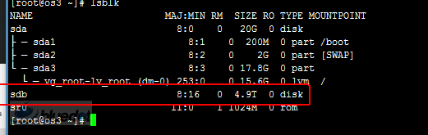

然后执行pvcreate /dev/sdb 就可以将它创建成物理卷了。

然后执行pvs ，可以查看物理卷，pvs全称是什么呢？physical volume show。

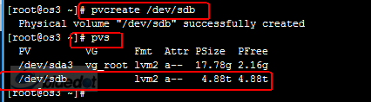

或者执行pvdisplay 也可以查看，这里我们再后面加上指定的物理卷，pvdisplay /dev/sdb

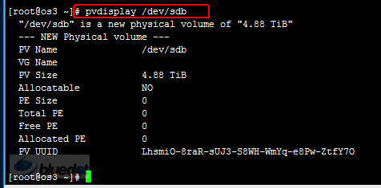

那么如何移除PV呢？命令就是pvremove

这里我们执行pvremove /dev/sdb ，然后执行pvs查看一下，就可以看到，/dev/sdb已经不是物理卷了。

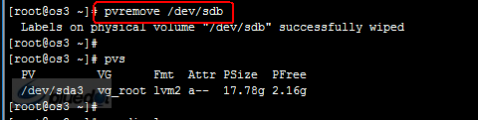

# 将分区创建为物理卷

这里我们先是要直接创建一个分区，但是提示没有磁盘分区表，于是我们给设置成了gpt格式的分区表，然后创建一个500G的分区，然后执行pvcreate /dev/sdb1 就将这个500G的分区创建成了物理卷。

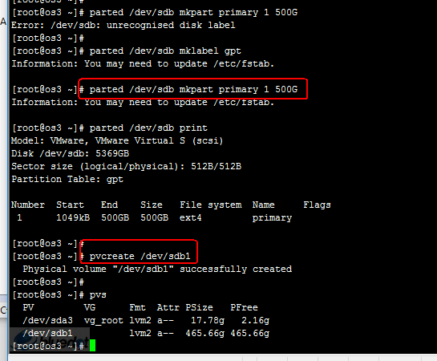

然后我们再创建一个1000G的分区，也将它设置成物理卷，接下来，我们就要把这两块物理卷加入到一个卷组。

# 2，卷组管理

上面我们已经创建了两块物理卷了，分别是/dev/sdb2和/dev/sdb2，而现在我们就将这两块物理卷添加到一个新的卷组里。

## 2.1，创建一个新的卷组

这里我们执行vgcreate vg_alvin /dev/sdb1 /dev/sdb2 就成功的创建一个卷组了，卷组名为vg_alvin，这个卷组里有两块物理卷，就是我们在前面命令里写的到那两块了，然后执行vgs，也可以查看一些相关信息。

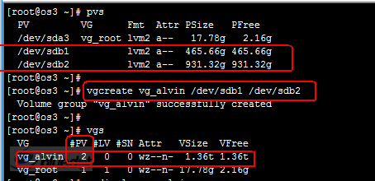

## 2.2，扩展卷组

Ok，上面说了创建一个卷组，难么如果我们卷组容量不够了呢？需要扩容了怎么办？那么就需要扩展卷组了，现在我们就先再创建一个物理卷，然后为刚才创建的卷组扩容，将新创建的物理卷添加进去。

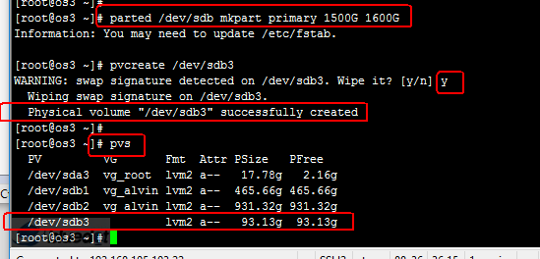

然后执行 vgextend vg_alvin /dev/sdb3 就扩容了。 扩容之后我们可以执行vgs查看一下，可以看到vg_alvin这个卷组的pv已经由两个变成3个了，执行pvs，也可以看到/dev/sdb3所属的VG 是vg_alvin，我们的本次给vg扩容，是没有问题的。

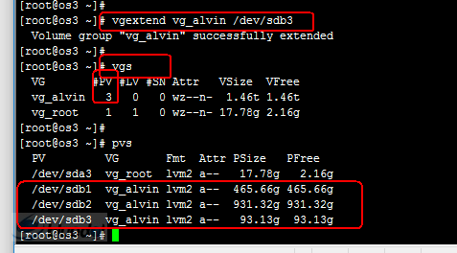

# 3，逻辑卷管理

## 3.1，创建逻辑卷

这里我们执行lvcreate -L 600G -n alvin_01 vg_alvin 创建逻辑卷。

-L 指定逻辑卷大小，-n指定逻辑卷的名字， 然后最后接上卷组的名字，也就是这个逻辑卷是属于哪个卷组的，用哪个卷组的容量。

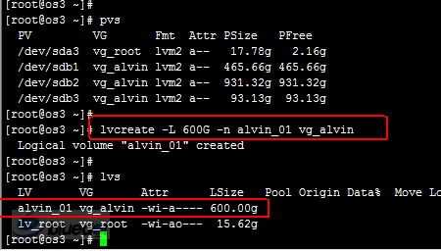

如上图所示，我们成功创建了一个600G大小的名为alvin_01的属于vg_alvin卷组的逻辑。那么怎样才能使用呢？

想要使用，我们就需要先格式化，这里我们执行mkfs.ext4 /dev/vg_alvin/alvin_01 将它格式化成ext4格式。

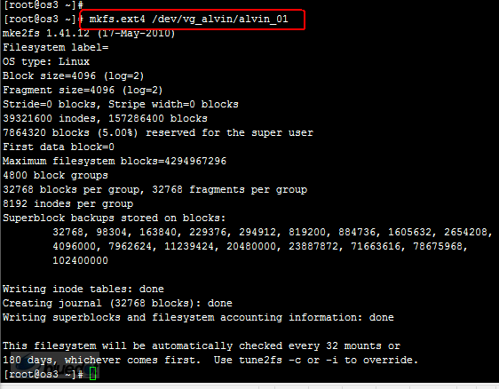

然后挂载使用，成功挂载。

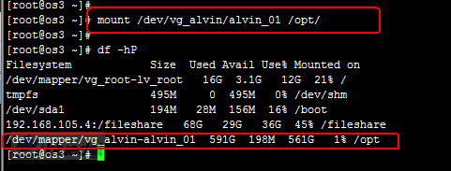

## 3.2，逻辑卷在线扩容

这里我们执行的命令是lvextend -v -L +100G /dev/vg_alvin/alvin_01， -v是显示过程，-L指定大小，同时大小的前面要写上是+还是-。 然后指定逻辑卷名。执行完这条命令之后执行lvs查看逻辑卷的状态，我们可以看到逻辑卷已经被扩容了，增大了100G。 然后执行df -hP，我们可以看到这里显示的容量并没有变的更大，因为我们还需要扩展一下文件系统。

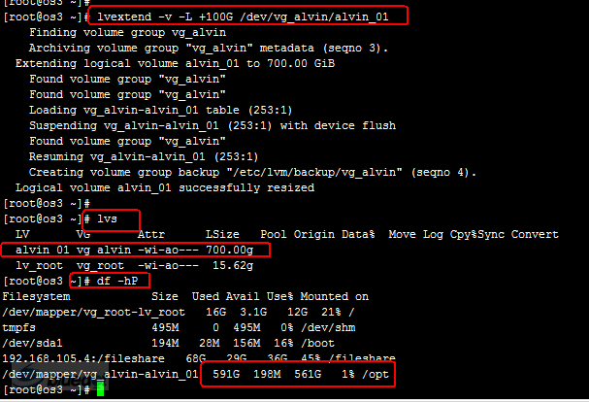

执行resize2fs /dev/vg_alvin/alvin_01

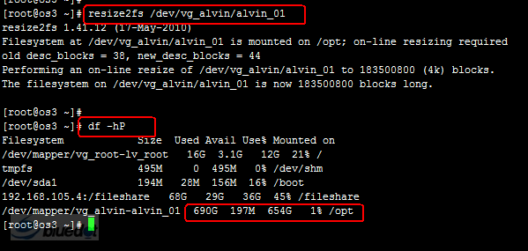

然后，我们的逻辑卷就成功的扩容了。☺

## 3.3，逻辑卷离线缩容

现在我们这里有一块10G的逻辑卷。接下来我们将它缩容到10M

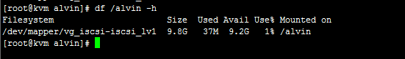

然后我们要先卸载这块逻辑卷，必须要卸载了，让其离线了才能开始缩容。

然后我们要对文件系统进行缩容，也是必须要先对文件系统进行缩容，然后才能对逻辑卷进行缩容，否则一定会出问题的，然后对磁盘进行检查是否可以缩容，指定e2fsck -f .

最后，才是lvreduce，对磁盘进行缩容。

